動物愛護週間パネル展

～もう一度考えてみませんか？ともに生きるために～

私たちの住む町には沢山の動物が人の傍で暮らしています。
いぬとねこと、この町でともに生きるために、ぜひ知っていただきたいことがあります。
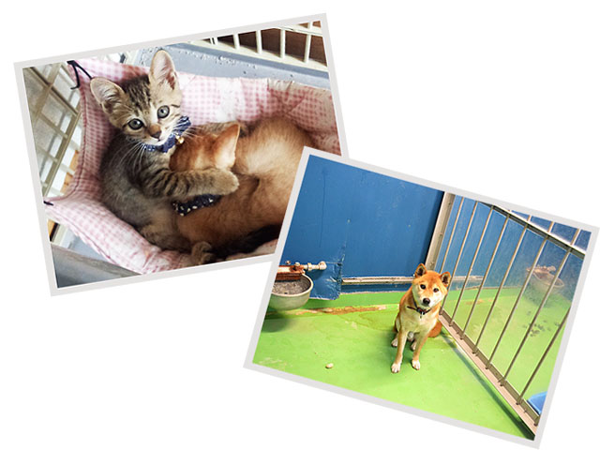

期 間 平成２８年９月２４日（土）～１０月１０日（月）
午前１０時から午後６時まで（日曜は午後５時まで）
※９月２６日（月）、２８日（水）、２９日（木）
１０月３日（月）を除く。

場 所 宇佐市民図書館
（大分県宇佐市上田１０１７－１ TEL：０９７８－３３－４６００）
内 容 パネルの展示：犬・猫の保護の実情や苦情の発生状況から、動物愛護について考えてみましょう。
チラシ配布等：迷子防止、避妊・去勢等を啓発する冊子をお配りする予定
です。

主 催 大分県北部保健所
後 援 宇佐市、中津市
協 力 北部保健所管内動物愛護推進員
お問い合わせ 大分県北部保健所 衛生課 生活衛生・環境班
（中津市中央町１丁目１０番４２号 TEL：０９７９－２２－２２１０）

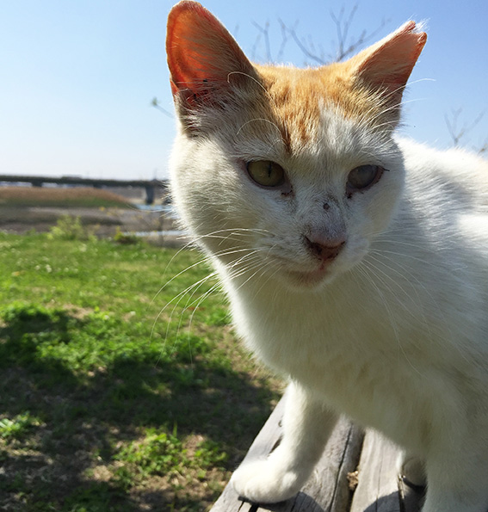
私達の町には特定の飼い主がおらず、地域で世話をされている猫もいます。
そのような猫たちの姿を見て頂き、何がしてあげられるか考えて頂ければ幸いです。

